
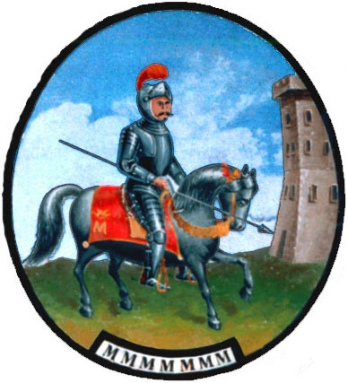

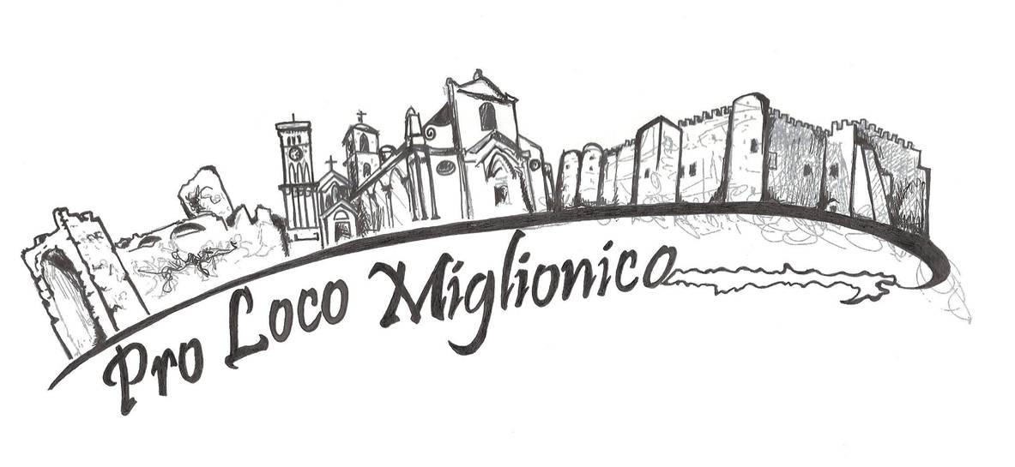


COMUNE DI MIGLIONICO
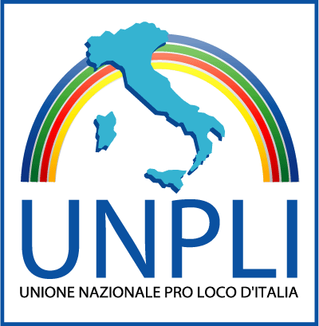

COMITATO BASILICATA

XVII^ GIORNATA REGIONALE DELLE PRO LOCO E PREMIO UNPLI BASILICATA
Tema “TURISMO LUCANO:QUALI PROSPETTIVE PER LE AREE INTERNE?”

Miglionico, domenica 26 giugno 2011

Programma
Domenica 26 GIUGNO 2011

MATTINA Castello del malconsiglio

Ore 0 9.00: Arrivo rappresentanze Pro Loco e allestimento stands

Ore 09.40: Messa celebrata dal Parroco don Giuseppe Tarasco


Ore 10:45: Convegno: “TURISMO LUCANO:QUALI PROSPETTIVE PER LE AREE INTERNE?”

Saluti: Angelo Buono - Sindaco del Comune di Miglionico
Vito Amati - Presidente della Pro Loco di Miglionico

INTRODUZIONE Antonio D’Elicio - Presidente UNPLI Basilicata

RELAZIOne Gianpiero Perri - Direttore Generale APT Basilicata
Erminio Restaino – Assessore alle Attività’ Produttive e Politiche di Impresa della Regione Basilicata

Interventi:

Vito Santarsiero, Presidente ANCI Basilicata
Angelo Garbellano, Assessore al Turismo della Provincia di Matera
Leonardo Braico, Presidente GAL Bradanica
Francesco Pellecchia Presidente Parco Murgia Materana
Francesco Garofalo Responsabile Welcome Lucania

DIBATTITO

CONCLUSIONI: Vincenzo Folino, Presidente Consiglio Regione Basilicata

MODERATORE: Giacomo Amati – Dirigente scolastico e Giornalista Pubblicista


Ore 12:45: Claudio Nardocci, Presidente Nazionale UNPLI e Tomangelo Cappelli– Regione Basilicata presentano:
Dal Presepe Vivente più grande del Mondo al programma eticosostenibile “Basilicata d’Amare: più la scoprirai più l’amerai.” La Regione Basilicata e l’UNPLI lanciano “L’Inno d’Amore alla Vita per l’Umanità” per promuovere, attraverso la diffusione di stili di vita ispirati all'Armonia e al Ben/Essere, i Tesori del patrimonio culturale. Proiezione del video–art “Stupor del mondo. I segreti per vivere felici disvelati nel meraviglioso viaggio alla scoperta dei tesori di Federico II di Svevia” con Michele Placido ed Eleonora Brigliadori.
Interventi: Antonio Di Sanza, Presidente Commissione Lucani all’Estero
Angela Granada Ministero dell’Istruzione, dell’Università e della Ricerca- USR


ORE 13,45 Pausa lavori



POMERIGGIO

Castello del malconsiglio

Ore 16:00: Cerimonia di conferimento del PREMIO UNPLI BASILICATA con intermezzi musicali a cura di Anna Maria Manzara

Ore 17:00: Visita ai siti di interesse turistico – culturale: Chiesa Madre e Castello del Malconsiglio


Ore 18,30 Spettacoli di arte varia


Nel corso della Giornata Regionale delle Pro Loco i volontari/e del Servizio Civile espletato presso alcune sedi di Pro Loco della Provincia di Matera saranno impegnati in un’attività formativa.

